潮音紙圖書館的「心」力量
龍星國小 杜惠玲 2017-03-17
教育局電子報第112期
http://163.30.157.50/Module/Pages/News_View.php?ID=5953&type=newspage

下課時間魚貫入館，任取書本靜默閱讀，孩子們大步邁入圖書館的同時，我們看到了潮音紙圖書館帶來的閱讀「心」力量。
造型活潑、色彩亮麗的紙製大樹書架及桌椅。
契機-紙圖書館在地落成
推動閱讀，企業也盡一份心力。桃園市大園地區的企業主，正隆、大園汽電和山隆通運為推動閱讀共同付出心力，希望藉由紙圖書館的捐贈嘉惠學子，提高資源缺乏偏遠國小孩童的閱讀興趣。「紙圖書館」指的是企業提供環保瓦楞紙做成的桌椅、書櫃，以及大批圖書，協助打造活潑有趣的閱讀場域，希望從在地出發，回饋鄉里，並透過充滿童趣、色彩明亮的紙圖書館，帶著偏鄉小孩歡欣閱讀，讓孩子們在閱讀中看見希望。
主辦「綠色書香．紙圖書館」計劃的正隆股份有限公司表示：每一所小學都有圖書館，但因經費有限加上資源缺乏，部份國小圖書館的閱讀環境並不完善，有的是硬體設施老舊，有的則是圖書資源不足。正隆公司等企業從2014年開始，本著回饋鄉里的溫情，希望透過紙圖書館的建置關心並照顧台灣各地及本地需要幫助的小小主人翁們，讓他們有更好、更有創意的圖書環境，希望藉此激發閱讀興趣，成為國家未來的棟樑。
企業團體們捐贈的首座紙圖書館2014.4.2在苗栗銅鑼鄉中興國小落成，接著，正隆企業結合更多組織的力量，幾年來，上海商銀、山隆、一銀、麗僑、大園汽電陸續加入，於台灣各個角落打造紙圖書館，截至2016年底全省已有9座紙圖書館。苗栗中興國小、后里內埔國小、大園五權國小、竹北鳳岡國小、燕巢安招國小、台中啟明學校、燕巢燕巢國小、桃園潮音國小、新竹頂埔國小，以正隆企業為首的老闆們所關注並設置的點，遍布六縣市，企業扶植推動閱讀的力量，正慢慢的發酵擴散中。
桃園市大園區的潮音國小為一郊區型學校，弱勢學童占比相當高，2016年10月6日，全台第8座紙圖書館，在潮音國小鄭家興校長鍥而不捨的堅持下，生根大園。鄭家興校長十分感謝在地企業正隆公司本著彌補地方文教資源不足之初衷，不僅捐贈建置紙圖書館，也募得大批的二手書籍，並且合作環境教育相關課程，滿足學童閱讀追求新知的需求，也增進了學生環境保護觀。
特別-利用再生紙，深耕環保概念
紙圖書館落成前，潮音的圖書館跟其它很多的學校一樣，利用兩間大的教室打通設置，木製的書架，硬梆梆的桌椅，雖然圖書館空間中，有書、有架、有桌、有椅，排列其中井然有序，卻始終少了點溫暖的感覺，平常時候，除了老師們刻意帶學生入館外，孩子們其實很少主動踏入圖書館內閱讀。正隆企業確定協助建置紙圖書館後，潮音國小圖書館曾經封館了一個月左右的時間做準備，這段時間內，正隆企業協助建置的員工、學校的行政團隊，還有一群長年耕耘圖書館的志工們全聚集在館內默默耕耘，共同築起潮音「紙」圖書館，一座新城堡。
為什麼稱為「紙」圖書館呢？顧名思義，圖書館內的桌椅及書櫃都是用紙張建置而成的，不僅如此，他們利用的還是回收再利用的回收紙，經過壓制做成厚的瓦楞紙板，再經過壓模後產出。瓦楞紙桌子、瓦楞紙圓凳、瓦楞紙的開架型陳列用書架，此外，瓦楞紙大樹、瓦楞紙大象造型的裝置藝術也含括其中。圖書館既然是用「紙」蓋的，難免遇到毀損，封館的一個月期間，潮音的團隊除了重新安排圖書館的動線，也必須同時學習如何拆組書架及桌椅，努力學會修補的技巧，才能應付臨時的意外所造成的破損。壓壓桌椅、摸摸陳列書架，館內的每一塊瓦楞紙板可都充滿企業主、學校及社區家長滿滿愛護的暖心呢！
認真學習如何拆組瓦楞桌以及書架的夥伴們。
孩子們開心的與企業夥伴及教師志工合影。

轟動-大人小孩都喜歡的紙圖書館
一個月後，「紙」圖書館在眾人引頸企盼下落成了，圖書館有了不一樣的風貌之後，學校的閱讀氛圍突然變得很不一樣，圖書志工蕭慧君表示，特別的瓦楞紙桌椅、開架式的書籍陳列方式、瓦楞紙樹及瓦楞大象，在一開始時十分吸引孩子們的目光，下課時間，潮音的紙圖書館成為孩子們爭相湧入的新據點。圖書館小志工黃楷惟小朋友說，紙圖書館落成後，會到圖書館來瀏覽書籍的同學變多了，他自己也發現圖書館中可以放書的空間增加了，有的書直接封面朝上陳列，很吸引人停下腳步翻閱，紙樹週邊也有許許多多大小不同的空間可以放書，書本本來就有大有小，上層比較窄，放小本的書，下層很高，可以放大本的繪本或國語日報，真好。果然，活潑、新穎的紙圖書館外觀成功的吸引了孩子們。
志工們也表示，孩子們進到圖書館，看到開架式的圖書陳列，很容易被書本所吸引，老師及閱讀志工正好可以利用這個開架的優勢陳列想要推薦給孩子們閱讀的圖書，而且，效果奇佳。另外，孩子們入館後，比起使用後端的木製桌椅，他們更愛三三兩兩的圍坐在前端的瓦楞紙桌椅區閱讀，孩子們圍坐當中顯得小心翼翼，他們真的非常珍惜這個甫落成的嶄新空間。紙圖書館的材質以紙搭建，撕毀損傷在所難免，不過，志工們笑著說：「我們可都是受過專業訓練的修補高手！」看到孩子們如此喜歡並珍惜新的館區，老師志工們也都笑得開懷。
把握下課時間入館閱讀的孩子。

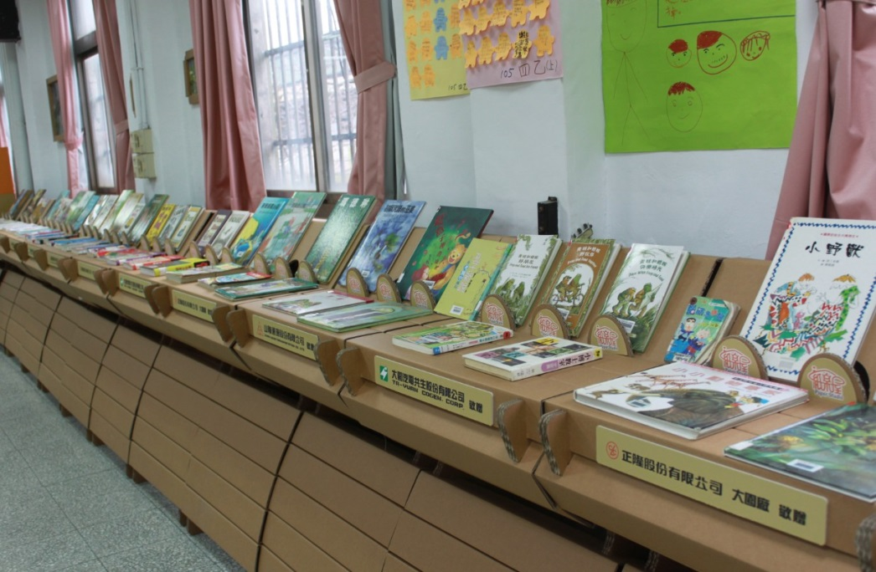
開架式的陳列讓書籍一目了然，高度也適合孩子直接翻閱。
未來，是自主學習的時代；閱讀，是幫助你我接軌未來世代的踏板，潮音紙圖書館在企業主及學校校長的催生下誕生，不僅再次開啟企業與學校攜手的大門，協助活化圖書館，閱讀推動夥伴更在學校的支持下，絞盡腦汁，善用紙圖書館的優勢，既讓孩子們看到環保素材創造的新生命，也讓孩子們可以乘著紙圖書館的新力量，從「心」產生另一股力量，幾個月下來，在潮音就學的孩子們笑容滿面，幸福洋溢，閱讀的力量可見一般，紙圖書館扮演吸引孩子入寶庫的守門員角色，更是功不可沒。

感謝鄭家興校長、魏民棋主任協助安排採訪，感謝蕭慧君及潮音閱讀志工夥伴接受採訪，感謝葉惠芳志工提供活動照片，感謝正隆股份有限公司總公司總務部許毓倫提供「綠色書香．紙圖書館」相關計劃資料及成果。
進入紙圖書館快樂展讀的孩子。

在紙圖書館中辦理閱讀活動，中年級孩子快樂參與其中。

